**Lab Nâng cao tuần 1,2,3**

**Đinh Trọng Đạt – 1914775**

**LinkGitHub:** [Read-rss-LTCSDL/RSS_KQ_XOSO at main · Dat0309/Read-rss-LTCSDL (github.com)](https://github.com/Dat0309/Read-rss-LTCSDL/tree/main/RSS_KQ_XOSO)

**ClassDiagram**

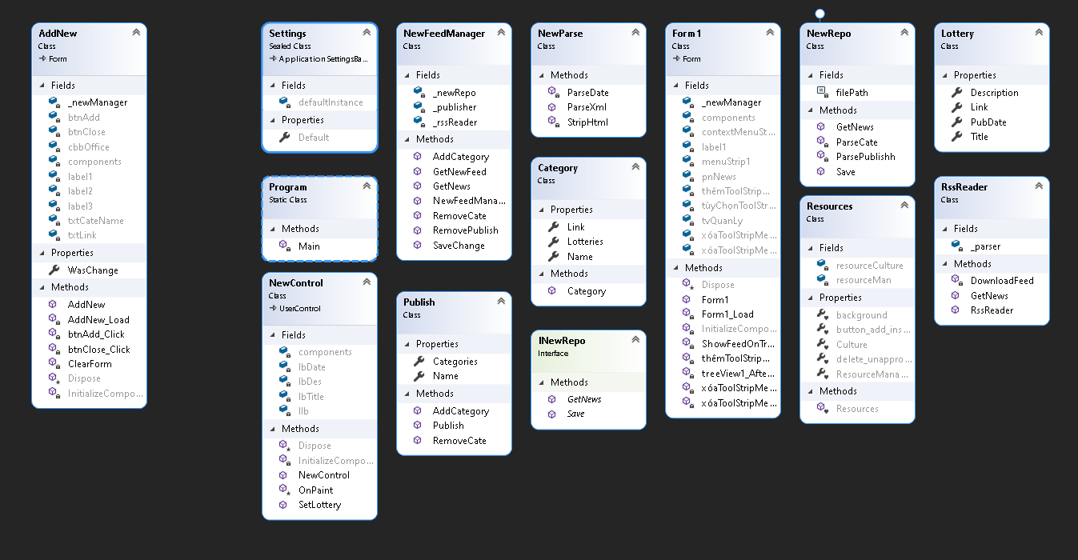

**Màn hình chính**

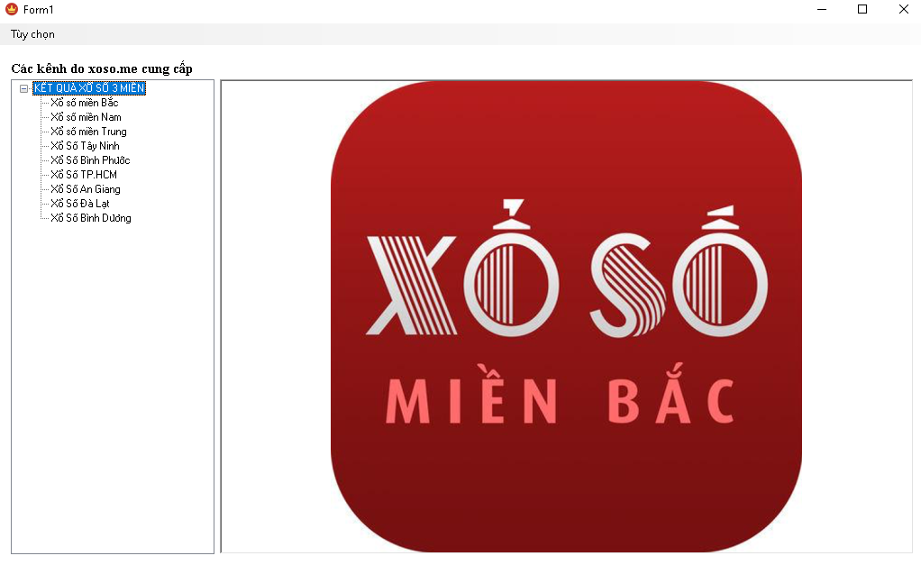

**Khi nhấn vào từng danh mục:**

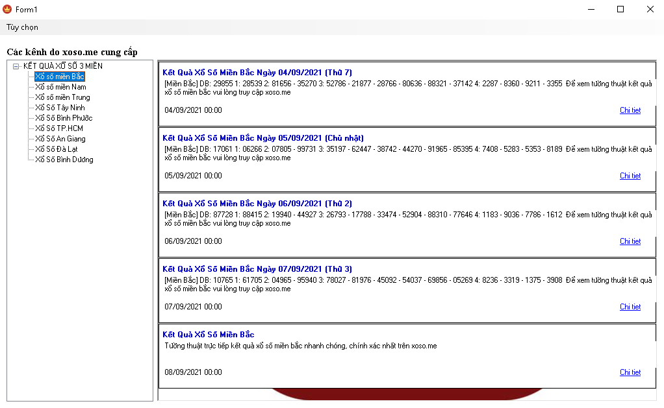

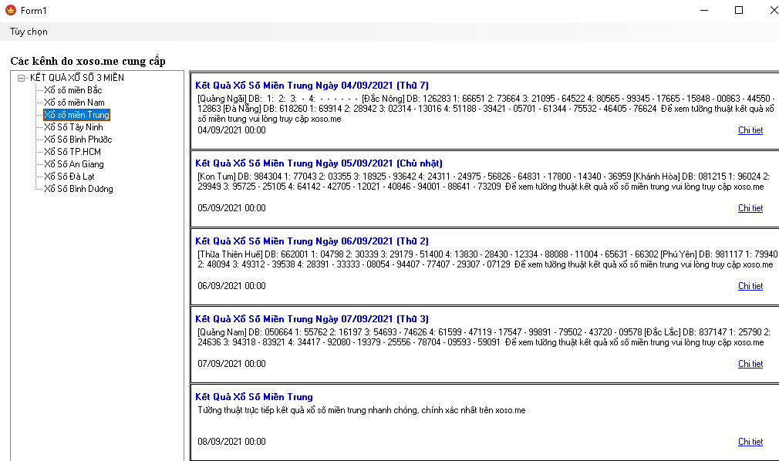

**Kết quả xổ số của ngày hôm nay(Ngày hoàn thành code):**

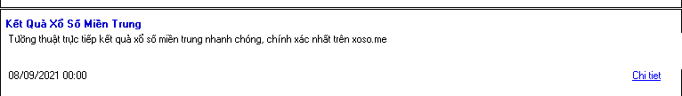

**Menu Tùy chọn chó 2 chức năng thêm, xóa:**

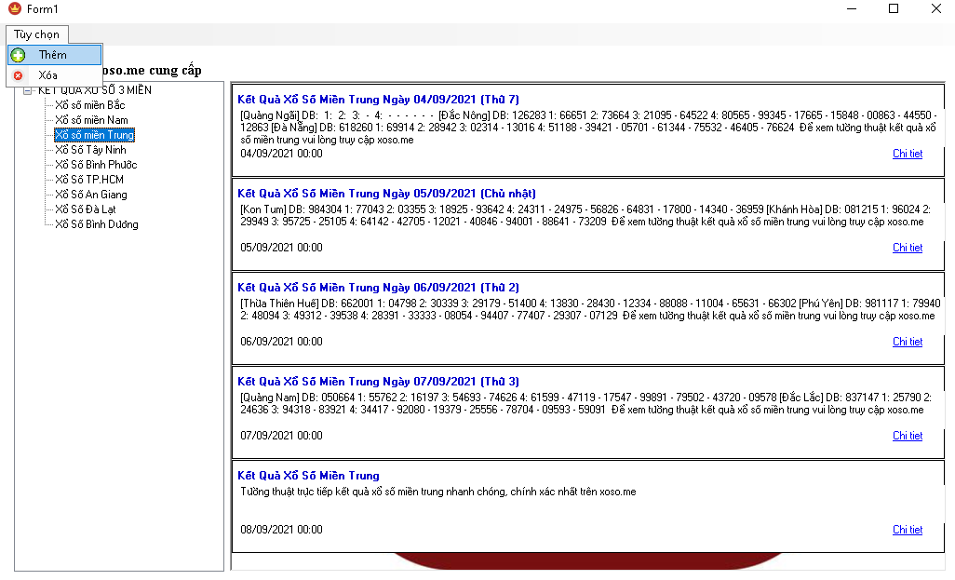

**Chức năng Thêm:**

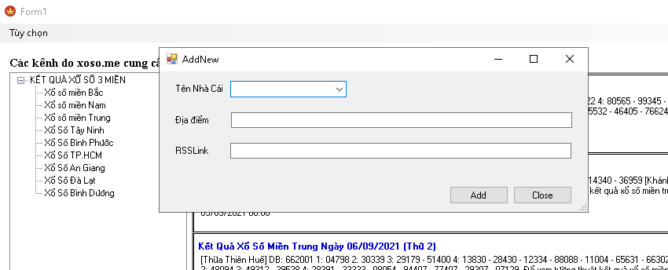

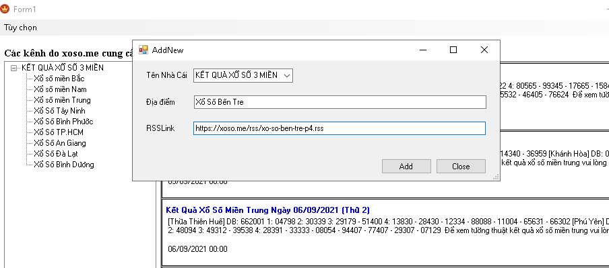

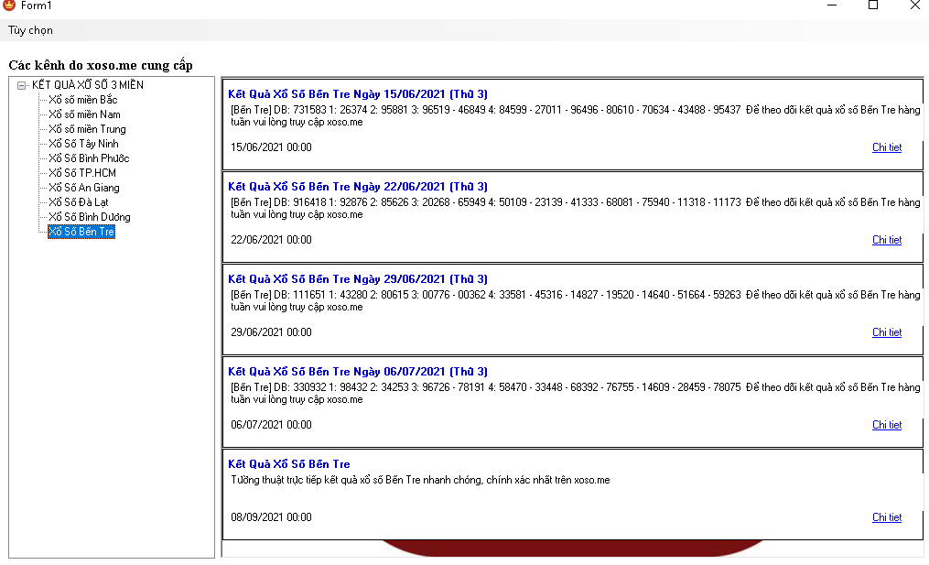

**Chức năng xóa:**

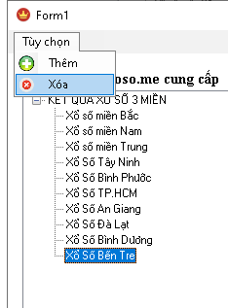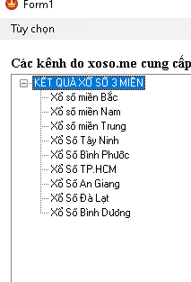

**Chức năng nhấn chuột phải vô tên chuyên mục, hiển thị xóa**

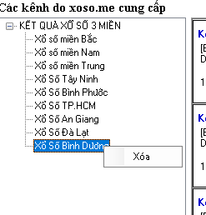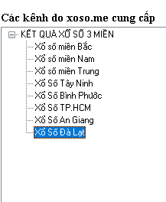

**Xem kết quả ở Link chi tiết hoặc trực tiếp:**

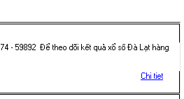



**Nhấn Link**

